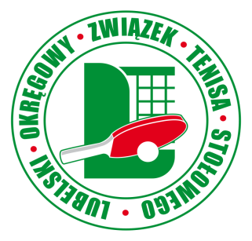***Lubelski Okręgowy Związek Tenisa Stołowego w Lublinie***

***z/s w Radzyniu Podlaskim***

***ul. Wyszyńskiego 8/3, 21-300 Radzyń Podlaski***

***NIP 712 193 59 40, tel. 503 120 539***

KOMUNIKAT ORGANIZACYJNY

INDYWIDUALNYCH MISTRZOSTW WOJEWÓDZTWA SKRZATÓW

w tenisie stołowym –  **Niedźwiada - 05.04.2025 r. SOBOTA**

**1. Organizator:**

* Lubelski Okręgowy Związek Tenisa Stołowego
* UKS Dystans Niedźwiada

**2. Cel** :

* wyłonienie Mistrzów Województwa w kategorii skrzatów w grze pojedynczej i podwójnej.

**3. Termin i miejsce:**

* **05.04.2025 r. (sobota) godz. 0900** **w hali sportowej SP Niedźwiada**

**4. Uczestnictwo**

* prawo startu w turnieju posiadają dziewczęta i chłopcy ( II klasa i młodsi ) ur. w 2015 i młodsi z terenu województwa Lubelskiego, posiadający aktualne badania lekarskie. Mogą startować zawodnicy bez licencji.
* w grach podwójnych dziewcząt i chłopców grają tylko uczestnicy gier pojedynczych,
* każdy klub lub szkoła może wystawić dowolną ilość zawodników,

**• Zgłoszenia zawodników wyłącznie poprzez system logowania dostępny na stronie LOZTS do godz. 24.00 – środa, 02.04.2024 r.**

**5. Program turnieju**

* godz.09.00 – uroczyste rozpoczęcie mistrzostw

godz.09.15 – gry podwójne

**6. System gier**

* System gier – pucharowy, do wyłonienia miejsc : 1, 2, 3-4, 5-8 itd. zgodny z regulaminem rozgrywek LOZTS na sezon 2024/2025

**7. Nagrody:**

* gry pojedyncze za miejsca 1-4 – dyplomy, medale i nagrody rzeczowe + puchary dla Mistrzów; gry podwójne – medale i dyplomy

**8. Składka** turniejowa

* zgodnie z regulaminem 2024/2025 wynosi 40 zł od uczestnika indywidualnego mistrzostw, gry podwójne bez opłat

**9. Sprawy różne**

• turniej będzie rozegrany piłeczkami *** „ANDRO 3 S”

• w sprawach nie ujętych w powyższym komunikacie decyzję podejmuje sędzia główny

**WR LOZTS Radzyń Podlaski**

**Zawody zostały dofinansowane przez Zarząd Województwa Lubelskiego.**